中國文化大學教育部高教深耕計畫成果紀錄表

子計畫 | A4-1-2 從想到做的培育搖籃-創客中心
具體作法 | 華岡創客中心
主題 | 文青人必備—環保編織飲料袋教學工作坊
內容  （活動內容簡述/執行成效） | 主辦單位：教資中心  活動日期：2022/10/17 1230-1630  活動地點：大慈館B1 創客中心  主 講 者：吳雪君老師  參與人數： 16 人  內 容：  中國文化大學教學資源中心，於2022年10月17日辦理文青人必備—環保編織飲料袋教學工作坊，邀請吳雪君老師來為同學傳授利用麻繩進行購物環保杯套提網編織教學。先以瞭解麻繩的設計使用開頭，再學習網袋圖案設計及編織方法、空隙密度計算等。  執行成效：  教資中心呼應SDGS、永續生態循環，特別開設可重複利用的實用性提網編織課程，來教授同學在生活物品使用上盡量減少資源的浪費。本次教學除了讓同學瞭解永續議題在現實生活中可以怎麼被執行，同學並可以親自設計一款專屬於自己的實用性購物網袋製作，同學於課程後馬上就可以投入到友善環境永續生活的生態保護者行列中。
 | 活動照片電子檔名稱  (請用英數檔名) | 活動照片內容說明(每張20字內)
 | 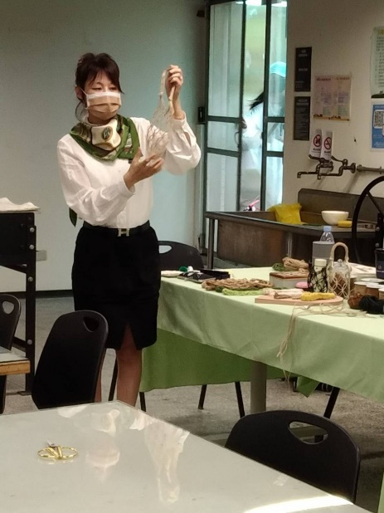 | 課程內容介紹
 | 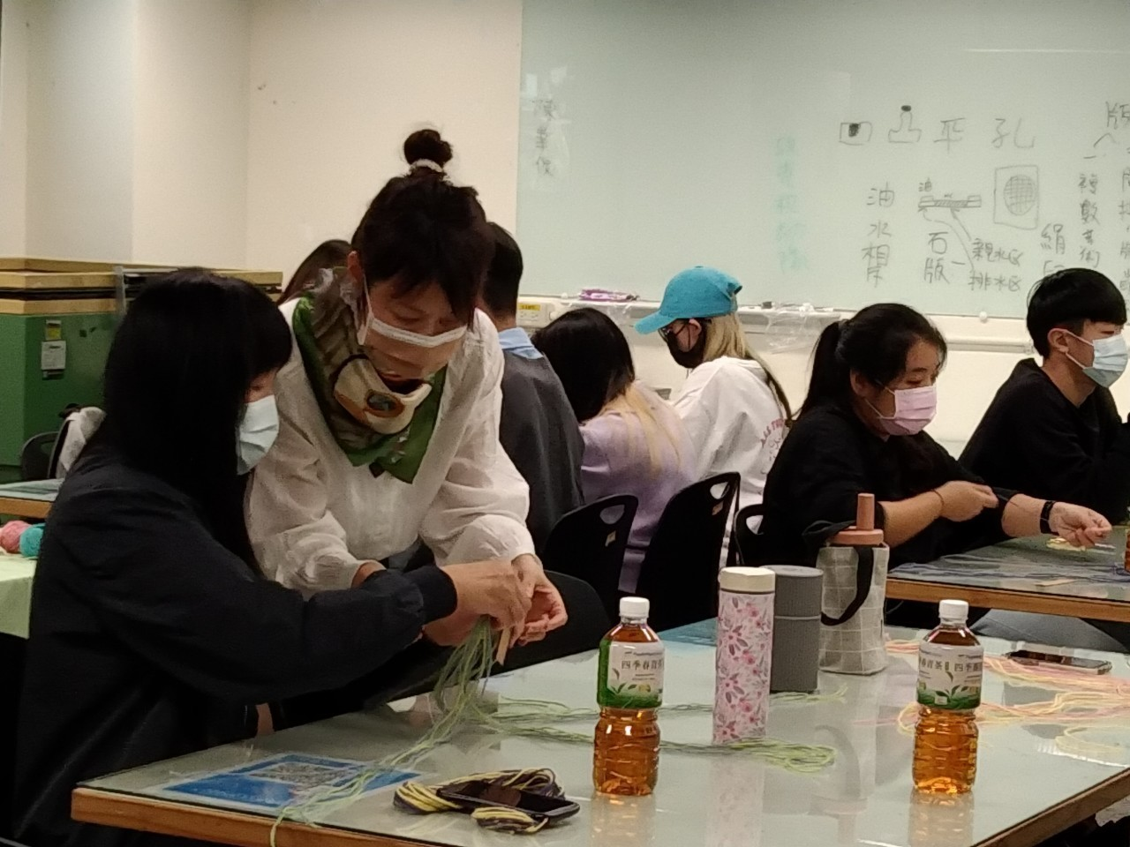  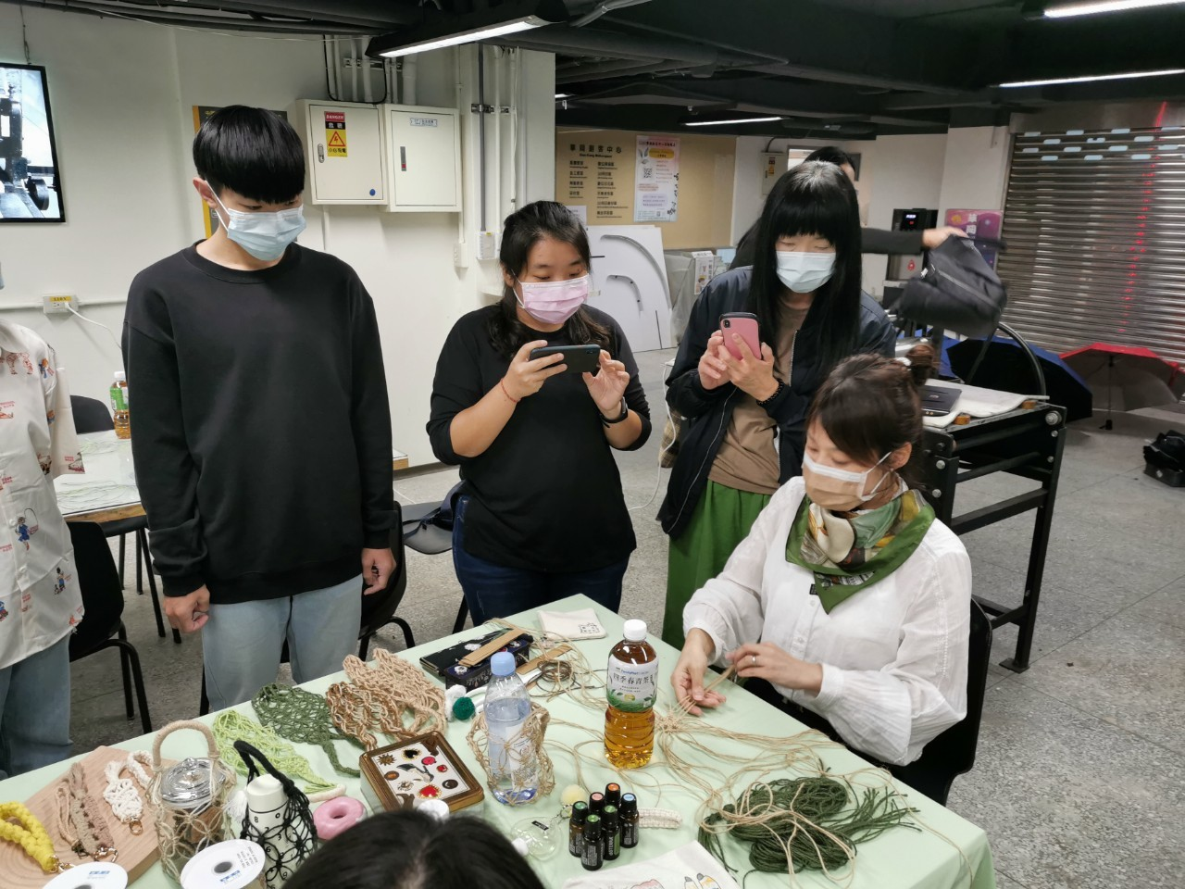 | 老師指導編織
 | 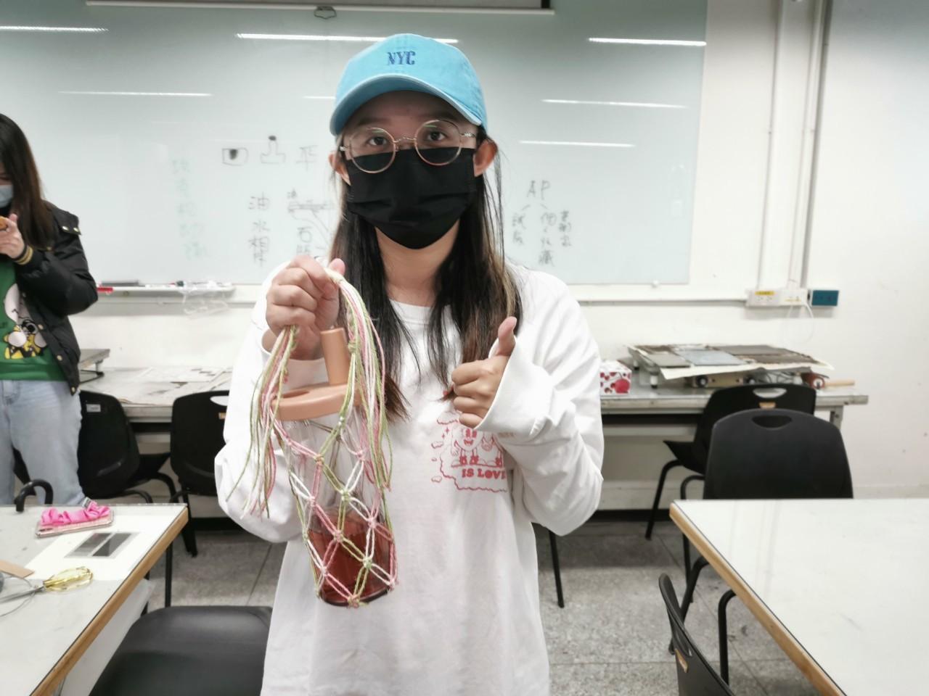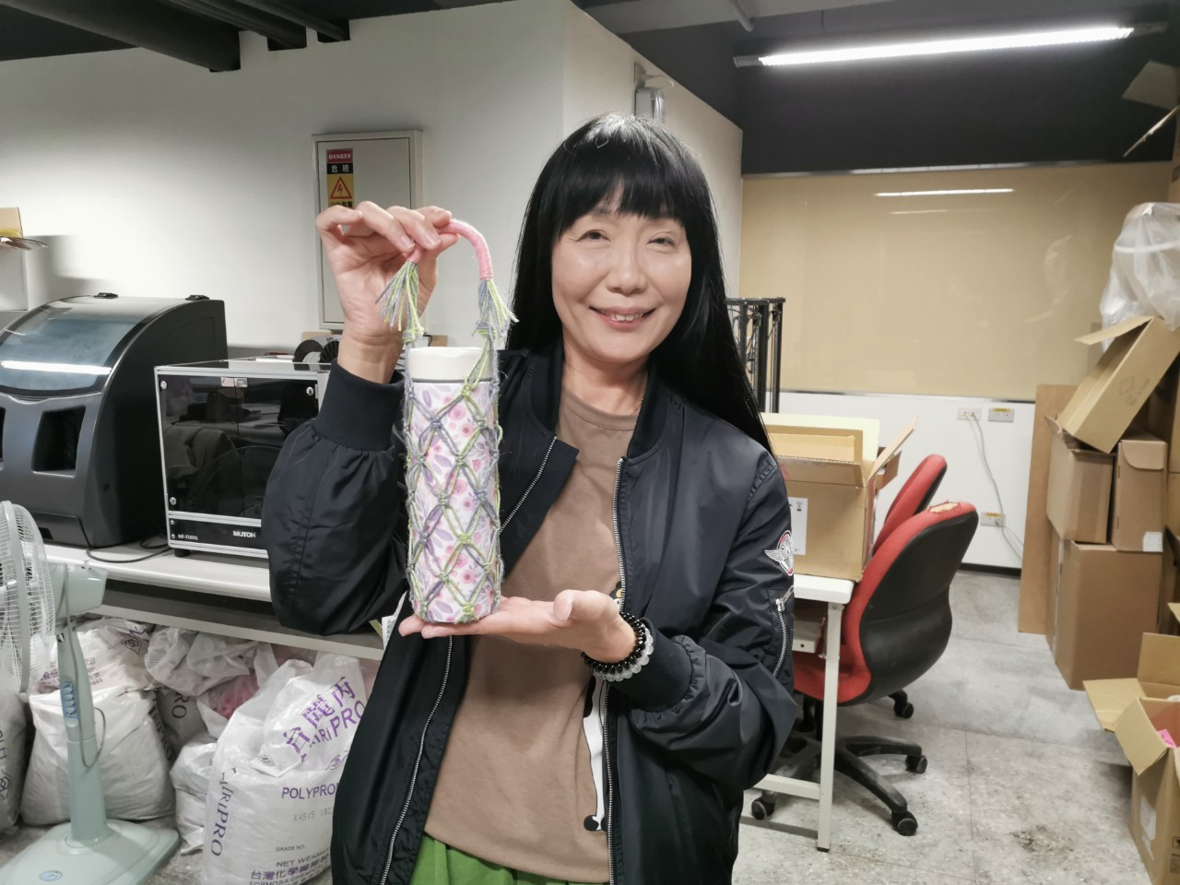 | 成品展示

